HOPPELHASE HANS
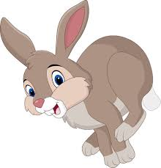
Refrain:
Hoppelhase Hans – oh oh oh
Macht heut einen Tanz – oh oh oh
Hoppelhase Hans – oh oh oh
Seht mal an, der kann’s – oh oh oh
Er winkt allen Kindern jetzt zu
Hallo, ich bin ich – wer bist du
Komm auch dazu
1. Der Tanz geht los mit den Fingern
Und dann sind die Hüften dran
Die Arme schlingern
Gerade so wie ein Schlangenmann
Refrain
2. Wir werden klein, wie die Zwerge
Und stehen dann auf einem Bein
Groß wie die Berge
Gerade so woll’n wir heute sein
Refrain
3. Ein Elefant kommt getrampelt
Will sich im Kreise mal dreh’n
Dann wird gehampelt
Und zum Schluss bleiben alle steh’n
